Стенд для балансировки колес легковых автомобилей МБК 150
- НАЗНАЧЕНИЕ
Стенд обеспечивает балансировку колес легковых автомобилей, микроавтобусов и легких грузовиков со стальными и литыми дисками весом до 60 кг с максимальной шириной диска 14 дюймов и максимальным диаметром 24 дюйма.
Стенд имеет систему калибровки, цифрового ввода, диагностики и тестирования.
Установка колес осуществляется через центральное отверстие или крепежные отверстия.
Стенд рассчитан на эксплуатацию при температуре окружающего воздуха от + 15°С до +35°С и относительной влажностью воздуха 80%.

- ТЕХНИЧЕСКИЕ ХАРАКТЕРИСТИКИ.
- Максимальная масса балансируемого колеса - 60 кг
- Максимальная масса статического дисбаланса - 500 г
- Продолжительность измерительного цикла, не более - 15 с
- Наименьшая единица коррекции - (1 ± 0,05) г
- Максимальная ширина диска - 360 мм (14")
- Максимальный диаметр диска - 610 мм ( 24")
- Погрешность измерения массы
корректирующих грузов в диапазоне до 100 г ± 5 г
- Коэффициент взаимного влияния плоскостей коррекции не более 0,08
- Абсолютная погрешность определения угла коррекции дисбаланса не более 6°
- Погрешность от базирования колеса не более 8 г
- Привод вращения колеса разгонный электропривод
- Частота вращения колеса при измерении 120-160 об/мин
- Система измерения мм / дюйм
- Количество программ динамическая, статическая,
5 режимов ALU ,программа ALUSP,
2 оптимизации
- Срок службы не менее 10 лет
- Питание 220 В ( 50 гц )
- Потребляемая мощность 30 Вт
- Габаритные размеры 720x500x990 мм

- КОНСТРУКЦИЯ СТЕНДА
Стенд состоит из основания 1, тумбы 2 и измерительного блока 3, привода разгона и торможения 4 (рис. 3.1 )
Измерительный блок включает в себя узел и привод вращения, измерительную линейку, пульт индикации и управления, плату процессора и блок питания.
На боковой поверхности тумбы расположен выключатель питания. На этой же поверхности расположены шпильки для хранения центрирующих конусов и других приспособлений.
Рис. 3.1. Стенд балансировки МБК 150
1 - основание, 2 - тумба, 3 - блок измерительный, 4 - ручка привода разгона и торможения

ПУЛЬТ ИНДИКАЦИИ И УПРАВЛЕНИЯ

Пульт индикации и управления предназначен для отображения информации о работе стенда, величине и положении уравновешивающих грузов, задания режимов работы и ввода параметров балансируемого колеса (рис.3.2.).

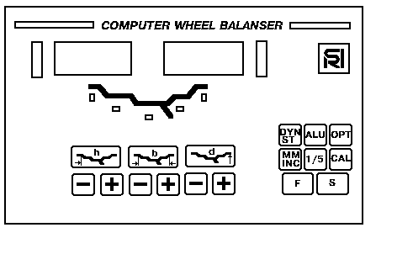
На пульте расположены индикаторные табло грузов, индикаторы указателей положения грузов, светодиоды программы балансировки, кнопки управления и ввода параметров колеса.
Индикаторы грузов и указателей положения соответствуют: левый - внутренней плоскости коррекции, а правый - внешней плоскости коррекции.
Светодиоды программы балансировки, расположенные у схематически изображенного колеса , показывают места установки грузов в зависимости от выбранной программы балансировки: динамической, статической или ALU.
Кнопки управления задают режим работы, выбирают программы балансировки и обеспечивают ввод параметров.

На пульте имеется 14 кнопок, которым соответствуют следующие функции:

F - Кнопка выбора режима индикации: балансировки или базы данных.
Кнопка обеспечивает сброс всех сообщений и переход в режим
индикации грузов
S - Кнопка ввода . Обеспечивает запись параметров в выбранную базу
данных, выбирает режим ALU SP, запускает программы калибровки CAL
и оптимизации OPT.
MM / INCH - Кнопка выбора метрической системы мм/дюйм . При переходе в
режим индикации дюймов и во вторых разрядах индикаторов
грузов загораются точки.
1 / 5 - Кнопка выбора точности индикации. Обеспечивает два режима
индикации: c точностью 1 грамм или с округлением до 5 грамм.
В режиме округления груз весом менее 8 грамм принимается равным 0.
CAL - Кнопка выбора программы калибровки.
DYN / ST - Кнопка выбора программы динамической или статической балансировки.
ALU - Кнопка выбора программы балансировки литых дисков из облегченных
сплавов. Выбор требуемой программы выполняется многократным
нажатием кнопки.
OPT - Кнопка выбора программы оптимизации дисбаланса диска и покрышки
и программы оптимизации груза.
+ , - - Кнопки устанавливают параметры колеса: h - вылет, b - ширина диска,
d - диаметр диска.
В программе OPT устанавливается величина оптимизируемых грузов,
а в режиме выбора базы данных задается требуемая база параметров.
Кнопки изменяют выбранный параметр на единицу при однократном
нажатии. При удержании кнопки в нажатом состоянии более 1 - 2 секунд
ввод осуществляется в режиме ускоренного автоповтора.

- ИНСТРУКЦИЯ ПО ЭКСПЛУАТАЦИИ
ОБЩИЕ УКАЗАНИЯ
Стенд устанавливается в помещениях , неподверженных вибрациям. После транспортировки или хранения стенда при температуре ниже +5°С требуется выдержка в помещении с температурой эксплуатации не менее 12 часов.
Стенд устанавливается на горизонтальной поверхности без особых требований к уровню.
Регулировку положения производить при помощи винтовых опор.
В комплектации с защитным кожухом установить основание крепления кожуха и подключить к стенду кабель блокировочного выключателя.
Подключить сетевой шнур стенда к питающей сети , оборудованной специальной розеткой с заземлением.
После транспортировки и установки стенда следует провести его калибровку.
Примечание. Рекомендуется не реже одного раза в неделю очищать резьбовую часть вала и смазывать ее машинным маслом.
ПОРЯДОК РАБОТЫ
Включить переключатель Сеть, При этом на пульте индикации появится сообщение: 0 0 и загорятся светодиоды, соответствующие последней программе балансировки. Помимо этого включение сопровождается коротким звуковым сигналом.
В случае сбоя программы при включении с потерей результатов последней калибровки выдается сообщение: Еrr CAL сопровождаемое прерывистым звуковым сигналом.
Стенд готов к работе сразу же после включения, однако для получения гарантированной точности следует выждать 15 - 20 минут.
Перед балансировкой колесо должно быть очищено (отмыто) от грязи и других посторонних предметов. Опорная площадка и центральное отверстие обода колеса должны быть также очищены и протерты. Ранее установленные грузы необходимо удалить.
Установить колесо на стенд. Предварительно выкрутить зажимную гайку и установить, если требуется, соответствующий базирующий фланец или центрирующий конус. Схемы установки различных типов колес приведены на рис. 4.1 - 4.4. Если колесо базируется на фланце , зафиксировать его при помощи шпилек и центрирующих гаек, а фланец поджать гайкой зажимной.
Опустить защитный кожух и раскрутить балансируемое колесо с помощью разгонного привода, подняв ручку 4 . При достижении требуемой скорости выдается короткий звуковой сигнал. При этом следует отпустить ручку разгонного привода и дождавшись второго звукового сигнала (окончание цикла измерения) нажимая ручку привода до упора, затормозить колесо.
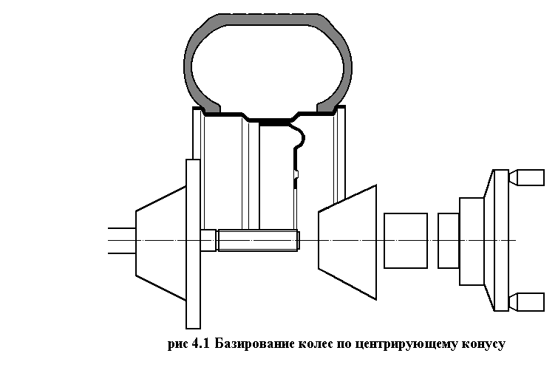

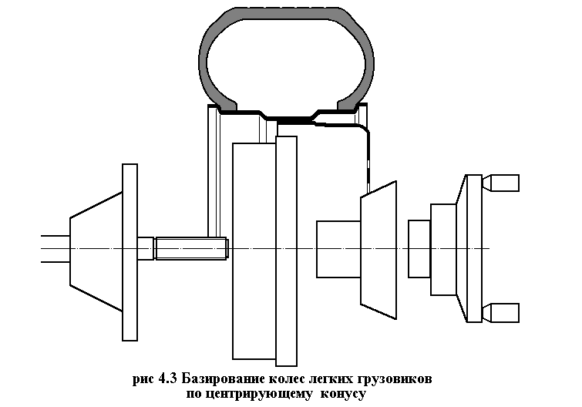
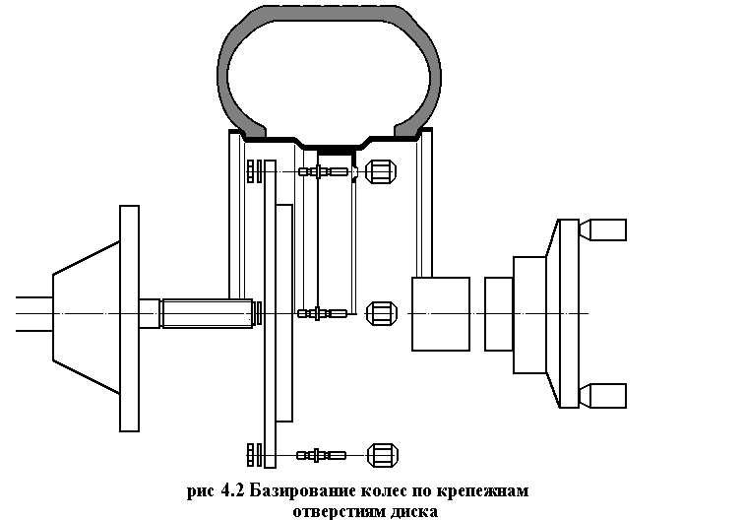

Примечание: Метки А при сборке необходимо установить на одной линии.

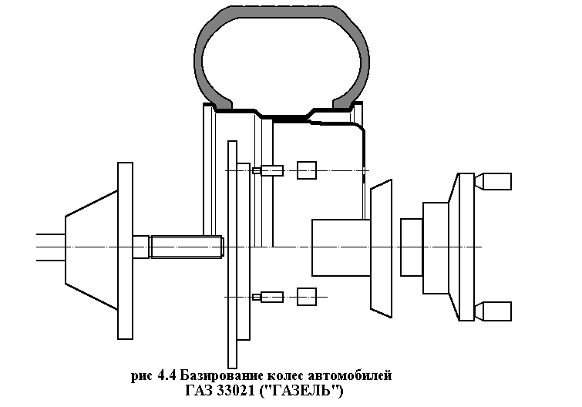

БАЛАНСИРОВКА КОЛЕС

Перед балансировкой колеса необходимо выбрать программу балансировки (динамическая, статическая или ALU) , ввести параметры колеса с помощью соответствующих кнопок + , - или выбрать параметры из базы данных.
Раскручивать колесо необходимо до первого звукового сигнала, при этом на индикаторах указателей положения грузов загораются все светодиоды. Одновременно на левом индикаторе грузов индицируется скорость, на которой будет произведен цикл измерения, а на правом - текущее значение скорости вращения колеса.0
Прекратить раскручивать колесо и дождаться, когда совпадут показания левого и правого индикаторов грузов. В это время начинается цикл измерения, при этом гаснут индикаторы указателей положения грузов.
По окончанию цикла измерения раздастся второй звуковой сигнал. На табло грузов проиндицируется вес корректирующих грузов для внутренней (левой) и внешней (правой) плоскостей колеса, а на индикаторах указателей положения - место установки грузов для каждой плоскости коррекции.
Затормозить колесо при помощи тормоза. Медленно проворачивая колесо, остановить его, когда загорятся все светодиоды на одном из указателей положения груза. При этом начинает мигать один из индикаторов (для соответствующей плоскости) программы балансировки.
Установить в верхней точке диска грузик весом, указанным на соответствующем индикаторе грузов.
Примечание. При индикации грузов в переход из режима округления в режим точной индикации ( точность - 1 грамм ) осуществляется кнопкой 1 / 5 .
После установки груза в одной из плоскостей коррекции , перейти к другой плоскости коррекции (стороне диска), поворачивая колесо до тех пор, пока не засветятся все индикаторы указателя положения груза для этой плоскости.
Установив корректирующие грузы, повторить процесс балансировки до тех пор, пока в режиме округления на табло грузов не появится сообщение : 0 0 .

Об окончании процесса балансировки свидетельствует также проигрывание одной из двух мелодий.

ПРОГРАММЫ БАЛАНСИРОВКИ

Программы балансировки определяют схемы установки грузов на диске колеса : динамическая, статическая и ALU. Выбираются кнопками DYN / ST или ALU (рис. 4.5.).
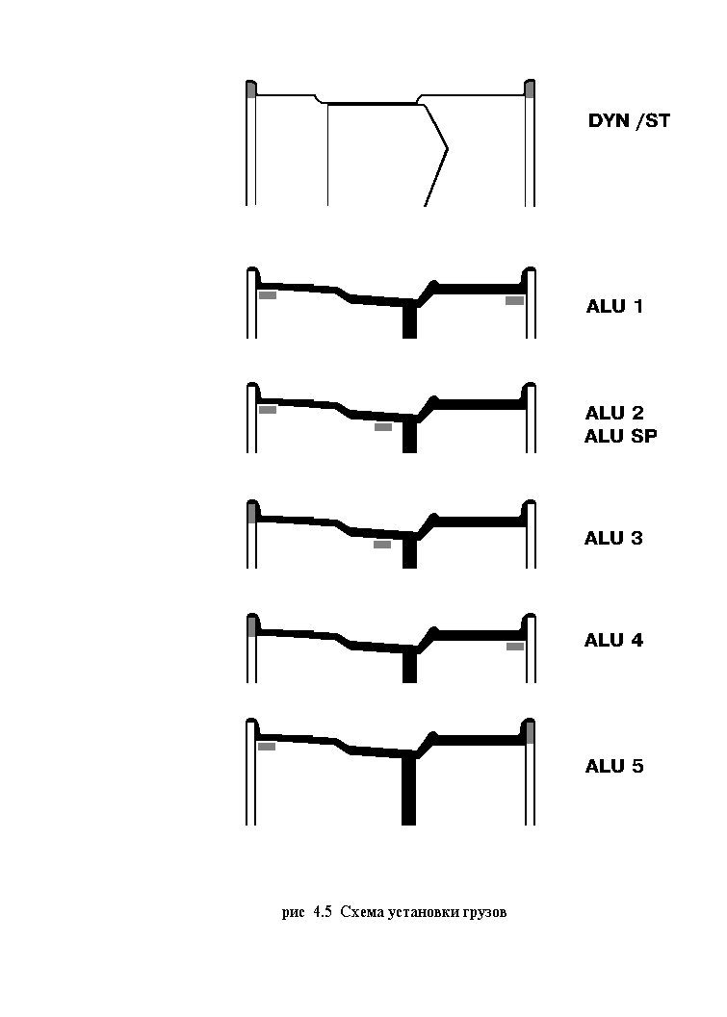

ДИНАМИЧЕСКАЯ БАЛАНСИРОВКА - DYN

Программа предназначена для балансировки стальных дисков, когда грузики устанавливаются на бортах дисков на одном диаметре.
Выбор программы осуществляется кнопкой DYN / ST , при этом на табло, где изображен рисунок диска, горят два крайних светодиода.

CТАТИЧЕСКАЯ БАЛАНСИРОВКА - ST

Программа предназначена для балансировки колеса одним грузом, который устанавливается на одной из сторон диска, либо по центру диска.
При статической балансировке не устраняется моментный дисбаланс колеса.
В режиме статической балансировки вводится только диаметр установки груза.
Выбор программы осуществляется кнопкой DYN / ST , при этом горит один центральный светодиод на рисунке диска .

БАЛАНСИРОВКА КОЛЕС С ЛИТЫМИ ДИСКАМИ
ИЗ ЛЕГКИХ СПЛАВОВ - ALU

Для балансировки колес с алюминиевыми дисками существует пять стандартных программ ALU1 - ALU5 и одна специальная программа ALU SP.
Стандартные программы выбираются последовательным нажатием кнопки ALU , до индикации нужного номера программы. При этом светодиоды на табло, где изображен рисунок диска, указывают места установки грузов.
Программа ALU SP предназначена для динамической балансировки с разными диаметрами установки корректирующих грузов. При этом расстояния до каждой плоскости коррекции вводятся непосредственно с пульта.
Вызов программы ALU SP осуществляется кнопками ALU и S . При этом на индикаторном табло индицируется сообщение ALU SP .
После вызова программы необходимо ввести с помощью соответствующих кнопок расстояния до первой и второй плоскостей коррекции h1 и h2, а также диаметры коррекции d1 и d2. Светодиоды на табло, где изображен рисунок диска, указывают места установки грузов.

ВВОД ПАРАМЕТРОВ КОЛЕСА

Перед балансировкой колеса необходимо ввести три параметра: расстояние до внутренней плоскости коррекции - h (вылет), расстояние между плоскостями коррекции - b (ширина диска) и диаметр установки корректирующего груза - d (диаметр диска).
Параметры, в зависимости от программы балансировки, измеряются в соответствии с рис. 4.6. Вылет измеряется с помощью встроенной линейки, а ширина и диаметр - с помощью специального кронциркуля (в комплект поставки не входит) или другим измерительным инструментом.
Ввод параметров h, b и d осуществляется с помощью соответствующих кнопок + и - . Для ускорения установки числовых значений параметров кнопки ввода + и - работают в режиме автоповтора. Переход в этот режим осуществляется удержанием кнопки в течение 1 - 2 секунд.
В программе ALU SP необходимо ввести два параметра вылет : h1 и h2 , и два диаметра коррекции : d1 и d2 . Переход от h1 к h2 и от d1 к d2 осуществляется кнопкой S .

БАЗА ДАННЫХ ПАРАМЕТРОВ КОЛЕС

Ввод параметров колес может осуществляться как непосредственно с пульта, так и выбором из специального ранее внесенного списка (базы данных).
База данных устанавливается потребителем и может расширяться до 100 типоразмеров колес.
Вход в базу данных осуществляется из режима балансировки кнопкой F. При этом на индикаторном табло появится сообщение: bAS N ( где N - номер базы ). Требуемый номер базы выбирается кнопками + или - . Выход из базы данных осуществляется кнопкой F , при этом в стенде устанавливаются размеры колеса из выбранной базы и соответствующая ему программа балансировки.
Для записи параметров в базу данных необходимо предварительно выбрать программу балансировки, установить все размеры, а затем войти кнопкой F в базу данных. Выбрать кнопками + или - необходимый номер базы. Кнопкой S записать параметры.

БАЗА ДАННЫХ ПАРАМЕТРОВ КОЛЕС

Тип колеса | Обозначение
ВАЗ 2101 | bAS 1
ВАЗ 2103 | bAS 2
ВАЗ 2109 | bAS 3
ВАЗ 2121 | bAS 4
М 2140 | bAS 5
M 2141 | bAS 6
ГАЗ 32029 | bAS 7
ЗАЗ 1102 | bAS 8
ГАЗ 24 | bAS 9
ЗАЗ 968 | bAS 10
ГАЗ 33021 | bAS 11
bAS 12 - bAS 100

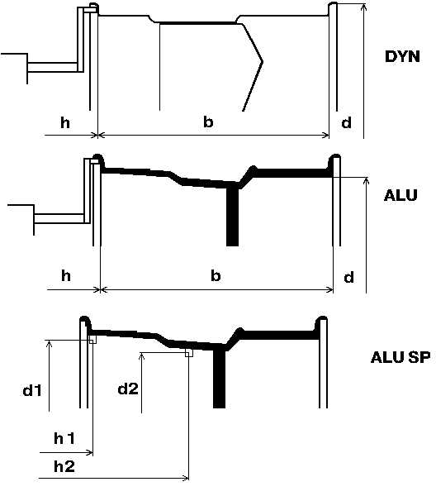

Рис. 4.6. Схема измерения параметров колеса
h - вылет; b - ширина; d - диаметр.

КАЛИБРОВКА СТЕНДА – CAL

Калибровка стенда выполняется тогда, когда при балансировке колеса значения масс грузов или место их установки выдаются с погрешностью, превышающей паспортные значения, а также, когда при включении стенда выдается сообщение Err СAL , сопровождаемое прерывистым сигналом.
Для калибровки необходимо установить на стенд колесо со стальным диском средних размеров и дисбалансом по плоскостям , не превышающим 30 - 40 г. Перед калибровкой задать программу динамической балансировки DIN и ввести размеры установленного колеса.
Нажать кнопку CAL - на индикаторе появится сообщение CAL 1. Нажать кнопку S и после сообщения CAL 0 0 0 плавно раскрутить колесо до звукового сигнала.
После завершения первого этапа калибровки на табло появится сообщение CAL 80. Затормозить и медленно повернуть колесо до одновременного свечения всех светодиодов правого индикатора положения груза. Установить калибровочный груз весом 80 грамм с внешней стороны колеса в верхней точке диска. Выполнить второй цикл измерения, раскрутив колесо до звукового сигнала.
После завершения второго этапа калибровки на табло появится сообщение 80 CAL.
Остановить и повернуть колесо до одновременного свечения всех светодиодов левого индикатора положения груза, снять калибровочный груз с внешней плоскости колеса и установить его в верхнюю точку диска внутренней плоскости (внутренней плоскости коррекции). Выполнить третий этап калибровки, раскрутив колесо до звукового сигнала.
Калибровка завершается после индикации на табло сообщения CAL End .
Для получения более точной калибровки в станке существует два шага калибровки, которые выполняются последовательно.
Второй шаг выбирается следующим образом: после завершения первого шага калибровки нажать кнопку CAL . После этого появится сообщение CAL 2.
Второй шаг выполняется также, как описано выше для CAL 1.
Нажать кнопку F и перейти в программу балансировки.
На всех этапах калибровки во время измерительного цикла рекомендуется оберегать стенд от толчков и дополнительных вибраций.

ПРОГРАММЫ ОПТИМИЗАЦИИ – OPT

В стенде существуют две программы оптимизации: программа оптимизации диска и покрышки - OPD и программа оптимизации грузов - OPG.

ПРОГРАММА ОПТИМИЗАЦИИ – OPD
Эта программа предназначена для того, чтобы скомпенсировать дисбалансы диска и покрышки, т.е. расположить самые тяжелые точки диска и покрышки диаметрально противоположно друг другу.
Выбрать режим OPD c помощью кнопки OPT.
На экране появится сообщение OPT YES или OPT NO, которое говорит необходима ли оптимизация для колеса, это решение принимается на основании предыдущего измерения дисбаланса. Для продолжения нажать кнопку S либо кнопку F для выхода.
Процесс оптимизации дисбаланса диска и покрышки состоит из трех этапов.
На первом этапе, после сообщения OPD 1, установить колесо на стенд таким образом, чтобы вентиль был в верхней точке куда указывают индикаторы грузов(совместить с отметкой на валу). Раскрутить колесо, после окончания вращения перейти ко второму этапу.
На втором этапе - OPD 2, в позиции ,указанной на индикаторе, сделать на колесе отметку мелом.
Снять колесо со стенда. На шиномонтажном станке повернуть покрышку относительно диска, совместив метку с вентилем. Установить колесо на стенд, совместив вентиль с отметкой на валу. Раскрутить колесо, после окончания вращения перейти к третьему этапу.
На третьем этапе - OPD 3, в позиции ,указанной на индикаторе, сделать на колесе вторую отметку мелом. Снять колесо со стенда. На шиномонтажном станке повернуть покрышку относительно диска, совместив вторую метку с вентилем. Установить колесо на стенд и раскрутить его. После окончания вращения на индикаторах выдается величина грузов , которую нужно установить.
В процессе оптимизации может появиться сообщение OPT NO, которое сообщает о неэффективности оптимизации для этого колеса.
Выход из программы ОРТ осуществляется с помощью кнопки F .

ПРОГРАММА ОПТИМИЗАЦИИ - ОРG
Эта программа помогает свести к минимуму количество грузов в каждой плоскости коррекции за счет замены двух балансировочных грузов одним суммарным.
Для определения величины суммарного груза и его положения войти в программу оптимизации, нажав кнопку ОРТ два раза. На индикаторе появится сообщение ОРG .
Нажать кнопку S и после сообщения G1 задать кнопками + или - величину первого груза. Повернуть вал с колесом так, чтобы первый груз оказался в верхней точке, и нажать кнопку S ( ввод углового положения первого груза ). После индикации сообщения G2 ввести величину и положение второго груза, произведя аналогичные операции . Величина суммарного груза G3 индицируется на цифровом табло грузов, а его положение определяется с помощью индикаторов положения груза.
Выход из программы ОРT осуществляется с помощью кнопки F .

5. ПЕРИОДИЧЕСКАЯ ПОВЕРКА СТЕНДА
Определение параметров и величин, необходимых для расчета метрологических характеристик.
1. Провести калибровку стенда, отмечая мелом места установки грузов в плоскостях коррекции.
2. Снять контрольный груз 80 г и отбалансировать колесо в точном режиме.
3. Установить контрольный груз mк = 80г на внутреннюю плоскость коррекции колеса в точку крепления груза при калибровке ( в точку, отмеченную мелом ).
4. Разогнать колесо с помощью рукоятки до короткого звукового сигнала и плавно отпустить рукоятку. Дождавшись второго звукового сигнала, остановить колесо с помощью кнопки тормоза.
5. Снять показание " а" левого индикатора и записать в таблицу для контрольного груза mк в графу: "Внутренняя плоскость коррекции", " 1-й пуск " угол " 0° " , а также записать показание правого индикатора, например " 80 - 0 " .
6. Произвести еще два пуска колеса с выполнением операций по п.п. 4, 5 и записать показания в графы для 2-го и 3-го пусков колеса, соответственно.
7. Выполнить операции, аналогичные п.п. 4 - 6 , при перемещении по часовой стрелке контрольного груза через 90°, производя в каждой точке ( 90°, 180°, 270° ) по три пуска колеса, и полученные данные записать в таблицу в соответствующие графы..
8. Перенести груз с внутренней плоскости во внешнюю, в точку крепления груза при калибровке, и выполнить операции, описанные в п.п. 3 - 7.
Определение минимального достижимого дисбаланса.
1. Из полученных данных таблицы для каждой плоскости коррекции показаний индикаторов " аср", выбрать наибольшее " аср max" и наименьшее " аср min" значения.
По этим значениям, известной контрольной массе ( mк ) и эксцентриситету eк (радиусу диска ) вычислить минимальный достижимый остаточный дисбаланс "Emin" для каждой плоскости коррекции по формуле: ( г⋅мм )
2. Минимальный достижимый дисбаланс стенда считать удовлетворительным, если вычисленное значение его не превосходит 740 г⋅мм. Таблица
 |  | Показания индикаторов
Контроль- | Номера | Внутренняя плоск. Коррекции |  |  |  | Внешняя плоск. коррекции
ные | пусков | Точки крепления грузов |  |  |  | Точки крепления грузов
грузы,  ( г ) |  | 0° | 90° | 180° | 270° | 0° | 90° | 180° | 270°
 | 1
 | 2
mк = | 3
 | аср
80 г | 1
 | 2
 | 3
 | аср
Переуста-  новка | 1
колеса через | 2
90°  на конусе | 3

Определение наименьшей единицы коррекции дисбаланса.

1. Из полученных данных таблицы для каждой плоскости коррекции, при обходе контрольным грузом 80 г, выбрать наибольшее " аср max" и наименьшее " аср min" значения. По этим значениям вычислить наименьшую единицу коррекции дисбаланса для каждой плоскости колеса по формуле:
$k=2∗\frac{{\text{80}}_{}}{a_{ð\text{.}\text{max}}+a_{cð\text{.}\text{min}}}$ , г
2. За наименьшую единицу коррекции принимается большее значение, полученное при вычислении для двух плоскостей коррекции.
3. Полученное значение наименьшей единицы коррекции дисбаланса считать удовлетворительным , если его величина отличается от 1 г не более чем на 0,05 г.

Определение коэффициента взаимного влияния плоскостей коррекции.

1. Коэффициент взаимного влияния плоскостей коррекции для внешней плоскости определить по формуле:
где ал.пл. и апр.пл. - средние значения показаний индикаторов для груза mк из таблицы .
2.Аналогично определить коэффициент взаимного влияния для внутренней плоскости коррекции.
3. Коэффициент взаимного влияния плоскостей коррекции стенда соответствует требованиям, если его вычисленная большая величина не превышает 0,08.

Поверка погрешности от базирования колеса.

1. Отбалансировать колесо в точном режиме.
2. Отпустить зажимную гайку и провернуть колесо на конусе на 90° . Зажать гайку и сделать пуск колеса. После второго звукового сигнала остановить колесо и записать показания индикаторов в таблицу .
3. Повторить операции, описанные в п. 2 дважды.
- Погрешность стенда от базирования колеса удовлетворяет требованиям, если ее абсолютное значение не превышает 8 г.

6. СООБЩЕНИЯ И ДИАГНОСТИКА ОШИБОК

При работе со стендом возможно возникновение различных ситуаций, которые сопровождаются индикацией специальных сообщений. В таблице приведены возможные сообщения и причины их возникновения.

Сообщение | Причина возникновения
Err CAL | Ошибка калибровки
Err 1 | Сбой датчика фазы. Не срабатывает  канал отметчика положения 0.
Err 2 | Неверно выбрано направления вращения
Err 3 | Во время измерения резко падают обороты
Err 4 | Сбой датчика фазы. Не срабатывают каналы  отметчика положения нуля или счета угла
Err 5 | Не работает один из аналоговых измерительных  каналов или большое ( более 300 ) сме щение  нуля каналов.
Err 6 | Ошибка расчетов
Err 7 | Ошибка чтения базы данных параметров
Err 8 | Ошибка ввода параметров

7. КОМПЛЕКТНОСТЬ.

Комплектность поставки должна соответствовать таблице.

Наименование изделия | Кол.  в компл  шт. | Комплектность поставки
Наименование изделия | Кол.  в компл  шт. | 1 | 2 | 3
Стенд в сборе МБК –150 | 1 | ■ | ■ | ■
Стойка кожуха | 1 | ■ | ■ | ■
Кожух колеса | 1 | ■ | ■ | ■
Гайка быстросъемная | 1 | ■ | ■ | ■
Втулка Ø 32 мм | 1 | ■ | ■ | ■
Конус центрирующий Ø 40– 66 мм | 1 | ■ | ■ | ■
Конус центрирующий Ø 63– 89 мм | 1 | ■ | ■ | ■
Конус центрирующий Ø 86–112 мм | 1 | ■ | ■ | ■
Конус центрирующий Ø110–143 мм | 1 |  |  | ■
Конус центрирующий Ø140–173 мм | 1 |  |  | ■
Фланец съемный Ø 276 мм | 1 |  | ■
Фланец съемный Ø 180 мм | 1 |  |  | ■
Шпилька М8×1 / М10×1,5 | 4 |  | ■
Гайка М8×1 | 4 |  | ■
Гайка М10×1,5 | 4 |  | ■
Примечание.
Комплектность 1 – минимальная;
Комплектность 2 – с дополнением для балансировки колес типа а/м ЗАЗ «Таврия»;
Комплектность 3 – с дополнением для балансировки колес а/м типа «Газель» и малых грузовиков.

- УКАЗАНИЕ МЕР БЕЗОПАСНОСТИ.
Запрещается :
- эксплуатировать стенд без заземления ;
- эксплуатировать стенд при незакрепленной крышке блока измерительного ;
- самостоятельно вскрывать крышку блока измерительного и ремонтировать стенд ;
- оставлять стенд во включенном состоянии без наблюдения ;
- применять самодельные предохранители или предохранители , рассчитанные
на большие значения токов.
Обслуживать стенд разрешается лицам, имеющим допуск к работе с электроустановками.
При вращении колеса без защитного кожуха соблюдать меры предосторожности.

